ANALISIS PERUBAHAN PENGGUNAAN LAHAN TAHUN 2015 DAN 2021 KAITANNYA TERHADAP KEJADIAN BANJIR BANDANG DI KECAMATAN CIKAJANG, GARUT, JAWA BARAT

ANALYSIS OF LAND USE CHANGES IN 2015 AND 2021 IN RELATION TO FLASH FLOODS IN CIKAJANG DISTRICT, GARUT, WEST JAVA

Ardli Swardana1, Rahmi Fatimah1 dan Rama Januar1

1 Program Studi Agroteknologi, Fakultas Pertanian, Universitas Garut

Jl. Raya Samarang (Hampor) No. 52A, Mekarwangi, Tarogong Kaler, Garut, Jawa Barat, 44151

Korespondensi : ardli@uniga.ac.id

Diterima / Disetujui

**ABSTRAK**

Banjir merupakan salah satu fenomena yang umum terjadi di Indonesia karena faktor curah hujan yang tinggi. Salah satu kecamatan di Kabupaten Garut, yaitu Kecamatan Cikajang telah mengalami kejadian banjir pada 5 tahun terakhir ini. Selain penyebab karena faktor topografi, penyebab banjir juga disebabkan karena faktor perubahan penggunaan lahan. Penelitian ini bertujuan untuk menganalisis perubahan penggunaan lahan tahun 2015 dan 2021 yang kaitannya dengan bencana banjir bandang di Kecamatan Cikajang, Garut, Jawa Barat. Penelitian dilaksanakan di Kecamatan Cikajang, Garut, Jawa Barat pada Juli-Agustus 2021. Metode yang digunakan dalam penelitian ini adalah analisis spasial pada penggunaan lahan 2015 dan 2021. Hasil penelitian menunjukkan telah terjadi perubahan penggunaan lahan di Kecamatan Cikajang dari tahun 2015 - 2021. Perubahan lahan yang terjadi meliputi hilangnya penggunaan lahan badan air. Hal ini jelas menunjukkan hilangnya *catchment area* pada kecamatan ini. Selain itu, berkurangnya luas lahan hutan sebesar 506 ha juga berpengaruh terhadap daerah resapan air. Perubahan lahan hutan banyak beralih fungsi menjadi semak/belukar dan pertanian lahan kering. Perubahan lahan permukiman juga bertambah seluas 291 ha yang dulunya berada di badan air, perkebunan, pertanian lahan kering, sawah tadah hujan, semak belukar dan tanah terbuka.

Kata kunci: banjir bandang, penggunaan lahan, perubahan penggunaan lahan

ABSTRACT

Flood is one of the common phenomena in Indonesia due to the high rainfall factor. One of the sub-districts in Garut Regency, namely Cikajang District, has experienced flooding in the last 5 years. In addition to the causes due to topography, the cause of flooding is also caused by changes in land use. This study aims to analyze changes in land use in 2015 and 2021 which are related to the flash flood disaster in Cikajang District, Garut, West Java. The research was carried out in Cikajang District, Garut, West Java in July-August 2021. The method used in this study was spatial analysis on land use in 2015 and 2021. The results showed that there had been changes in land use in Cikajang District from 2015 - 2021. Land changes that occur include the loss of land use of water bodies. This clearly shows the loss of catchment area in this sub-district. In addition, the reduced forest area by 506 ha also affects the water catchment area. Changes in forest land have been converted into shrubs and dry land agriculture. Changes in residential land also increased by 291 ha which used to be in water bodies, plantations, dry land agriculture, rainfed rice fields, shrubs and open land.

Key words : flash floods, landuse, landuse changes

**PENDAHULUAN**

Lahan merupakan bagian dari permukaan yang menunjang bagi kehidupan makhluk hidup di dalamnya. Kebutuhan akan lahan ini dari tahun ke tahun terus mengalami peningkatan. Adanya permintaan yang tinggi terhadap lahan ini membuat manusia harus melakukan perubahan penggunaan lahan.

Perubahan penggunaan lahan akan berdampak pada kondisi lingkungan tersebut (Ismoyojati, *et al.,* 2018), salah satunya memberikan dampak terhadap infiltrasi atau daya serap air ke dalam suatu lahan (Wirakusumah & Murdohardono, 2014; Permatasari, *et al.*, 2017). Tidak mampunya air untuk meresap lagi ke dalam tanah akan menyebabkan air akan berupa aliran permukaan (Nurrizqi & Suyono, 2012; Harifa, *et al.,* 2017). Jika volume air semakin besar akan menyebabkan terjadinya banjir di suatu wilayah.

Frekuensi kejadian banjir di suatu tempat hampir mengalami peningkatan setiap tahunnya (Hall, *et al.,* 2014). Salah satu wilayah yang berpotensi besar terlanda banjir adalah Kabupaten Garut. Beragamnya topografi di Garut menjadikan Garut rawan terjadinya bencana. Banjir di Garut berpotensi terjadi di daerah lembah dan dataran rendah. Salah satu bagian dari Kabupaten Garut yang sering terlanda banjir adalah Kecamatan Cikajang.

Penyebab banjir, seperti di Kecamatan Cikajang disebabkan oleh beberapa faktor (Savitri & Pramono, 2017). Kondisi topografi di Cikajang yang sebagian besar berada di dataran rendah dan merupakan pertemuan sungai dari beberapa sungai mendukung untuk terjadinya banjir. Selain itu, banjir juga dapat terjadi karena faktor konversi lahan, seperti yang dikemukakan oleh Du, *et al.*, 2012). Dampak dari kegiatan banjir dapat menyebabkan rusaknya infrastruktur dan dapat menyebabkan korban jiwa (Yuksek, *et al.,* 2013).

Penelitian tentang banjir telah banyak dilakukan oleh peneliti lain. Penelitian tentang perubahan penggunaan lahan terhadap kerawanan banjir pernah dilakukan oleh Pintubaru, *et al.,* (2013). Penelitian ini dilakukan dengan menggunakan citra satelit Ikonos dan Quickbird untuk analisis perubahan lahan. Selain itu dalam penelitian tersebut juga dilakukan pengukuran nilai koefisien air larian untuk menghitung potensi banjir. Perbedaan dari penelitan ini adalah, data yang digunakan dalam penelitian ini menggunakan data SIG tahun 2015 dan data interpretasi citra satelit dari Google Earth untuk 2021. Data banjir yang digunakan merupakan data frekuensi banjir di Kecamatan Cikajang.

Penelitian banjir di Kabupaten Garut telah dilakukan oleh Tejakusuma (2016). Pada penelitian tersebut berisi tentang kejadian banjir yang diperoleh dari studi litaratur. Selain itu, penelitian banjir juga telah dilakukan oleh Putri, *et al.,* (2021), yaitu penelitian tentang banjir di Kota Garut menggunakan sistem *erly warning system*. Penelitian tersebut lebih menitikberatkan pada peringatan dini jika terjadi banjir. Perbedaan penelitian yang dilakukan oleh penulis ini, yaitu penulis melakukan analisis terjadinya banjir berdasarkan kejadian perubahan penggunaan lahan.

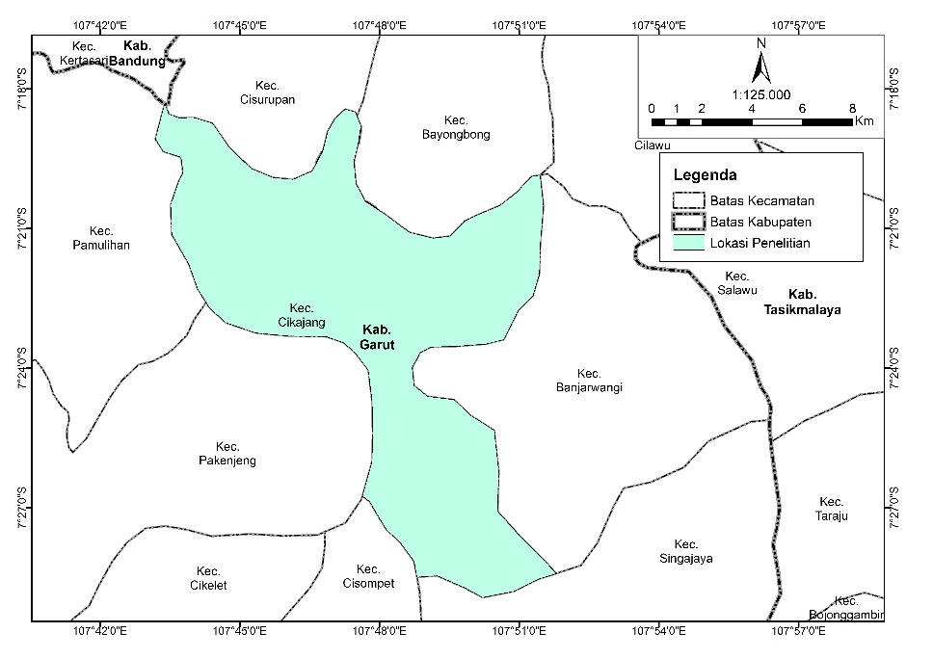Atas dasar uraian di atas, perlu dilakukan penelitian dengan judul analisis perubahan penggunaan lahan kaitannya terhadap banjir bandang di Kecamatan Cikajang, Kabupaten Garut, Jawa Barat. Tujuan dilakukannya penelitian ini adalah mengetahui kaitan antara banjir dengan perubahan penggunaan lahan di Kecamatan Cikajang, Kabupaten Garut, Jawa Barat menggunakan data penggunaan lahan tahun 2015 dan 2021.

**BAHAN DAN METODE**

Penelitian dilakukan di salah satu kecamatan yang masuk pada administrasi Kabupaten Garut, yaitu Kecamatan Cikajang, Kabupaten Garut, Jawa Barat. Luas daerah penelitian adalah 12.896,72 ha. Waktu dilakukannya penelitian ini adalah Juli – Agustus 2021. Jenis penelitian yang dilakukan adalah penelitian kuantitatif. Lokasi penelitian disajikan pada Gambar 1.

Gambar 1. Lokasi penelitian

Metode yang digunakan pada penelitian ini adalah analisis spasial menggunakan software Sistem Informasi Geografis (SIG). Data yang digunakan pada penelitian ini adalah data kejadian banjir di Kecamatan Cikajang dan data penggunaan lahan Kecamatan Cikajang tahun 2015 dan 2021. Data kejadian banjir diperoleh dari studi literatur dan instansi terkait. Data kejadian banjir digunakan sebagai frekuensi kejadian banjir. Data penggunaan lahan tahun 2015 diperoleh dari Data SIG yang dikeluarkan oleh KLHK tahun 2015, sedangkan data penggunaan lahan 2021 diperoleh dari interpretasi citra satelit Google Earth.

Kegitan interpretasi citra satelit tahun 2021 dilakukan dengan cara *digitazion on screen* pada aplikasi Google Earth Pro. Setelah diperoleh kedua data penggunaan lahan tersebut kemudian dilakukan analisis spasial berupa tumpang susun (*overlay*) untuk melihat perubahan penggunaan lahan yang terjadi. Data perubahan lahan yang terjadi kemudian dihitung luasannya dan dianalisis terkait dengan kejadian banjir di Kecamatan Cikajang, Garut, Jawa Barat. Penelitian ini juga menggunakan asumsi sebagai pertimbangan, yaitu penggunaan lahan yang mempunyai fungsi dalam peresapan air jika mengalami perubahan penggunaan lahan akan menjadi penyebab bencana banjir di suatu wilayah (Aurdin, 2014; Halim, 2014; dan Marko & Zulkarnain, 2018).

Data kejadian banjir

Data Penggunaan Lahan tahun 2015

Data frekuensi banjir

Hubungan banjir dan Perubahan Penggunaan Lahan

Data Penggunaan Lahan tahun 2021

Interpretasi Citra Google Earth

Perubahan penggunaan lahan

Gambar 2. Diagram penelitian

**HASIL DAN PEMBAHASAN**

Kejadian banjir di Kecamatan Cikajang, Kabupaten Garut telah terjadi selama beberapa waktu. Kejadian banjir di Kecamatan Cikajang telah terjadi sejak 2015 pada Bulan Desember. Dampak kerusakan dari kejadian banjir tahun tersebut adalah kerusakan rumah dan lahan pertanian. Banjir berikutnya terjadi pada tahun 2016 pada Bulan September 2016.

Selama 2 tahun terakhir, yaitu tahun 2019 dan 2020 juga tercatat telah terjadi banjir. Kejadian banjir tahun 2019 tercatat pada Bulan Maret. Lokasi Desa yang terdampak adalah Desa Mekarsari. Kejadian banjir tercatat lebih dari 1 waktu dan menerjang beberapa desa, yaitu banjir yang terjadi di tahun 2020. Banjir di tahun ini terjadi pada Bulan Februari 2020 yang menerjang Desa Mekarjaya dan Girijaya. Kejadian banjir juga kembali pada Mei 2020 yang melanda Desa Margamulya. Pada Bulan Juli 2020, banjir kembali melanda Desa Mekarjaya. Frekuensi terjadinya banjir ini tidak terlepas dari besarnya curah hujan dan debit sungai. Curah hujan yang tidak mampu meresap ke dalam tanah karena kapasitas infiltrasi tanah berkurang ini disebabkan karena perubahan penggunaan lahan. Untuk itu, perlu dilakukan kajian tentang perubahan penggunaan lahan ini yang berkaitan dengan resapan air dan penyebab banjir.

Analisis penggunaan lahan tahun 2015 dan 2021 memiliki perbedaan jumlah dan jenis penggunaan lahan. Hasil analisis penggunaan lahan dan perubahan penggunaan lahannya ditunjukkan pada Tabel 1.

Tabel 1. Sebaran Jenis dan luasan Penggunaan Lahan tahun 2015 dan 2021 beserta perubahan penggunaan lahannya

|  |  |  |  |
| --- | --- | --- | --- |
| Jenis Penggunaan Lahan | Luas (ha) | | Luas Perubahan (ha) |
| 2015 | 2021 |
| Badan Air*) | 13 | - | -13 |
| Hutan Lahan Kering Sekunder | 2.342 | 2.338 | -4 |
| Perkebunan | 2.172 | 1.094 | -1078 |
| Permukiman | 1.110 | 1.119 | 9 |
| Pertanian Lahan Kering | 3.916 | 5.556 | 1640 |
| Sawah Tadah Hujan*) | 89 | - | -89 |
| Semak/Belukar | 3.229 | 2.621 | -608 |
| Tanah Terbuka | 70 | 168 | 98 |
| Total | 25,339.13 | 25,339.13 |  |

Keterangan : *) penggunaan lahan hanya terdapat di tahun 2015 saja.

Tabel 1 menunjukkan bahwa terdapat jumlah jenis penggunaan lahan pada tahun 2015 dan 2021. Jumlah penggunaan lahan tahun 2015 lebih banyak jika dibandingkan dengan tahun 2021, yaitu diperoleh 8 jenis penggunaan lahan tahun 2015 dan 6 jenis penggunaan lahan di tahun 2021. Penggunaan lahan badan air dan sawah tadah hujan tidak ditemukan pada tahun 2021. Penggunaan lahan yang dominan di lokasi penelitian pada tahun 2015 dan 2021 terdapat pada penggunaan lahan pertanian lahan kering.

Perubahan penggunaan lahan yang terjadi di lokasi penelitian berupa penambahan atau pengurangan atau bahkan hilangnya (beralih/berubah) penggunaan lahan menjadi penggunaan lahan yang lain. Perubahan penggunaan lahan yang mengalami penambahan luasan secara signifikan terjadi pada penggunaan lahan pertanian lahan kering dari 3.916 ha meningkat menjadi 5.556 ha. Perubahan penggunaan lahan pada lokasi penelitian umumnya mengalami penurunan dari luasan sebelumnya. Penurunan angka luasan penggunaan lahan terbanyak terjadi pada penggunaan lahan perkebunan, yaitu sebesar 2.172 ha menjadi 1.094 ha. Untuk melihat sebaran persebaran perubahan penggunaan lahan tiap masing-masing penggunaan lahan, dibuatkan tampilan berupa Tabel seperti ditunjukkan pada Tabel 2.

Tabel 2. Sebaran perubahan penggunaan tahun 2015 dan 2021 lahan tiap jenis penggunaan lahan

|  |  |  |  |  |  |  |  |
| --- | --- | --- | --- | --- | --- | --- | --- |
| Penggunaan Lahan | 2021 | | | | | | Luas  (ha) |
| 2015 | HLKS | Pkb | Pmk | PLK | S/B | TT |
| BA |  |  | 1 | 9 | 4 |  | 13 |
| HLKS | 1.836 | 0 |  | 223 | 242 | 40 | 2.342 |
| Pkb | 19 | 845 | 55 | 689 | 519 |  | 2.127 |
| Pmk |  | 11 | 819 | 264 | 17 |  | 1.110 |
| PLK | 5 | 80 | 216 | 3.010 | 605 |  | 3.916 |
| STH | 1 |  | 12 | 16 | 61 |  | 89 |
| S/B | 473 | 153 | 16 | 1.329 | 1.166 | 93 | 3.229 |
| TT | 4 | 5 | 1 | 17 | 8 | 36 | 70 |
| Luas (ha) | 2.338 | 1.094 | 1.119 | 5.556 | 2.621 | 168 | 12.897 |

Keterangan:

BA : Badan Air

HLKS : Hutan Lahan Kering Sekunder

Pkb : Perkebunan

Pmk : Permukiman

PLK : Pertanian Lahan Kering

S/B : Semak/Belukar

TT : Tanah Terbuka

Tabel 2 menunjukkan bahwa kondisi eksisting atau aktual pada tiap-tiap jenis penggunaan lahan masih lebih besar dari perubahan penggunaan lahan menjadi penggunaan lahan lain. Walaupun demikian terjadinya perubahan penggunaan lahan harus tetap diperhatikan. Hal ini sesuai dengan pernyataan dari Nurlina, *et al.,* (2014) yang menyebutkan perubahan penggunaan lahan perlu mendapat perhatian utama untuk mencegah banjir.

Perubahan penggunaan lahan yang berpotensi menjadi penyebab banjir adalah berkurangnya luasan hutan dan perkebunan. Selain itu banjir juga disebabkan oleh bertambahnya luasan pertanian lahan kering di lokasi miring, tanah terbuka, semak dan permukiman.

Penggunaan lahan hutan mengalami penurunan luas sebesar 506 ha. Keberadaan hutan di Kecamatan Cikajang perlu mendapatkan perhatian mengingat bahwa letak kecamatan ini berada pada lereng bawah Gunung Papandayan dan Cikurai serta terdapat juga daerah dataran tinggi di selatan wilayah penelitian. Berkurangnya luasan hutan berarti berkurangnya laju infitrasi oleh tanah dan resapan air oleh tanaman hutan, sehingga dapat menimbulkan banjir. Hal ini sesuai dengan pernyataan yang dikemukakan oleh Harifa*, et al.,* (2017) yang menyebutkan bahwa perubahan penggunaan lahan dari hutan ke penggunaan lain dapat mengakibatkan banjir saat terjadinya hujan. Lahan hutan di lokasi penelitian seperti terlihat pada Tabel 3 berubah menjadi pertanian lahan kering sebesar 223 ha, semak/belukar seluas 242 ha, serta tanah terbuka seluas 40 ha.

Selain perubahan lahan hutan, juga terjadi perubahan lahan permukiman, yaitu bertambah dengan total luasan perubahan seluas 291 ha. Bertambahnya jumlah permukiman ini juga menyebabkan berkurangnya daerah resapan air hujan. penambahan luasan permukiman ini seperti yang terlihat pada Tabel 3 berasal dari penggunaan lahan badan air seluas 1 ha, perkebunan seluas 55 ha, pertanian lahan kering seluas 216 ha, sawah tadah hujan seluas 12 ha, semak belukar seluas 16 ha dan tanah terbuka seluas 1 ha. Secara spasial, perubahan penggunaan lahan ditunjukkan pada Gambar 3.

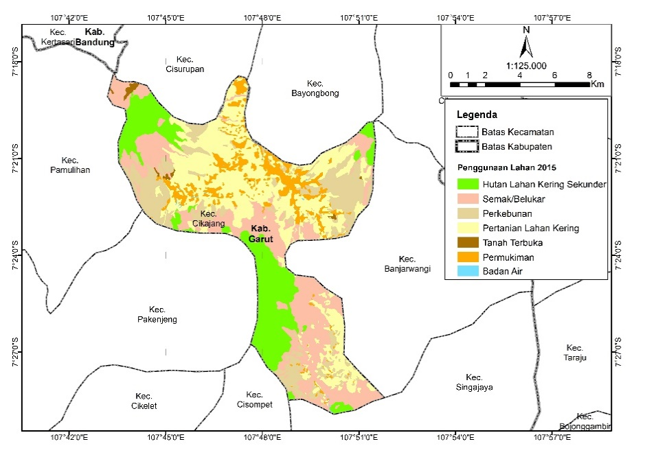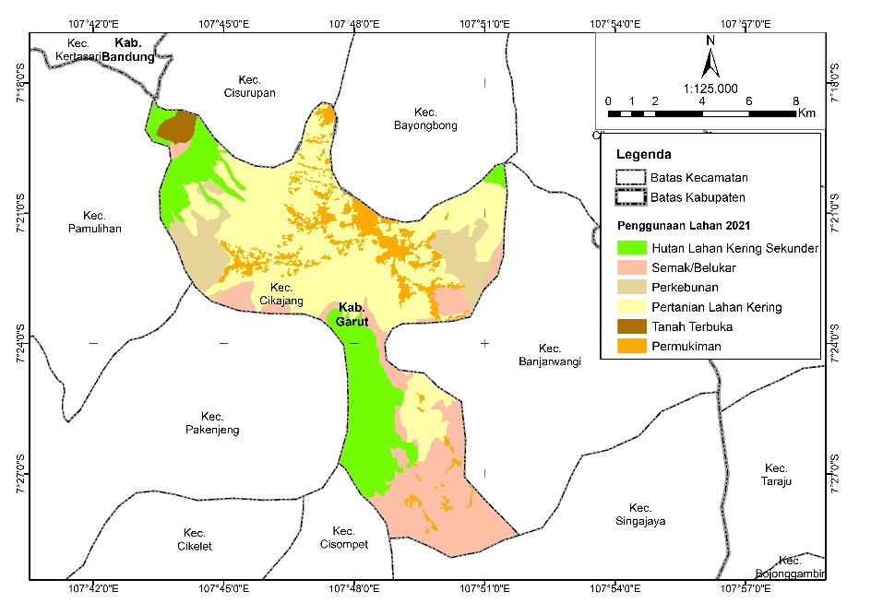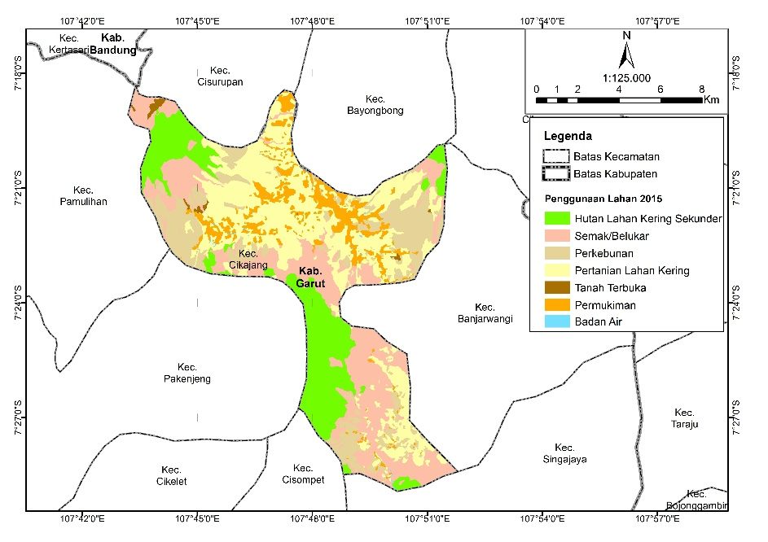

**A**

**B**

Gambar 3. Perbandingan penggunaan lahan, tahun 2015 (A) dan 2021 (B)

Gambar 3 menunjukkan sebaran penggunaan lahan dan di tahun 2015 dan 2021 dan sebaran perubahan penggunaan lahan secara spasial. Hutan lahan sekunder pada Gambar 3 terlihat pada bagian tepi barat, utara, dan selatan dari lokasi studi. Keberadaan hutan lahan sekunder ini berada pada daerah topografi tinggi, yaitu di lereng bawah Gunung Papandayan di sebelah barat laut. Gunung Cikurai di sebelah timur laut dan terdapat di perbukitan bagian barat dan selatan lokasi penelitian. Selain itu, berdasarkan Gambar 3 juga terlihat bahwa penggunaan lahan permukiman telah sebaran permukiman telah menyebar banyak di sebelah selatan dari lokasi studi. Semak/belukar lebih banyak terdapat di selatan wilayah penelitian. Penggunaan lahan berupa belukar menunjukkan bahwa di daerah tersebut telah terjadi bentuk pembukaan lahan dan ditinggalkan (Priatna, 2013). Kondisi demikian dapat menjadi penyebab berkurangnya resapan air yang dapat menyebabkan banjir.

**SIMPULAN**

1. Telah terjadi perubahan penggunaan lahan di Kecamatan Cikajang.
2. Perubahan penggunaan lahan di lokasi penelitian yang menjadi penyebab banjir, yaitu berkurangnya lahan hutan dan perkebunan serta bertambahnya penggunaan lahan permukiman, semak, dan tanah terbuka.

**Ucapan Terimakasih**

Penulis mengucapkan terimakasih sebesar-besarnya kepada BPBD Kabupaten Garut dan kepada Fakultas Pertanian telah mensuport penelitian ini sehingga berjalan dengan baik.

**DAFTAR PUSTAKA**

Aurdin, Y. (2014). Pengaruh perubahan tata guna lahan terhadap karaktertistik hidrograf banjir (Studi Kasus DAS Dengkeng dan DAS Jlantah Bagian Hulu Bengawan Solo Kabupaten Sukoharjo, Provinsi Jawa Tengah). *Jurnal tekno Global*, 3(1), 1-13. Diakses pada: <http://ejournal.uigm.ac.id/index.php/TG/article/view/13/433>.

Du, J., Qian, L., Zuo, T., Zheng, D., Xu, Y., & Xu, C.Y.. (2012). Assessing the effects of urbanization on annual runoff and flood events using an integrated hydrological modeling system for Qinhuai River basin, China. Journal of Hydrology, 464-465, 127-139. <http://dx.doi.org/10.1016/j.jhydrol.2012.06.057>.

Halim, F. (2014). Pengaruh hubungan tataguna lahan dengan debit banjir pada daerah aliran sungai malalayang. *Ilmiah Media Engineering*, 4(1), 45-54. Diakses pada: <https://ejournal.unsrat.ac.id/index.php/jime/article/view/4461>.

Hall, J., Arheimer, B., Borga, M., Brázdil, R., Claps, P, Kiss A., Kjeldsen, T. R., Kriaučiūnienė J., Kundzewicz, Z. W., Lang M., Llasat, M. C., Macdonald, N., McIntyre, N., Mediero, L., Merz, B., Merz, R., Molnar, P., Montanari, A., Neuhold, C., Parajka, J., Perdigão, R. A. P., Plavcová, L., Rogger, M., Salinas, J. L., Sauquet, E., Schär, C., Szolgay, J., Viglione, A., & Blöschl, G. (2014), Understanding flood regime changes in Europe: A state of the art assessment, *Hydrol. Earth Syst. Sci.,* 18, 2735–2772, <https://doi.org/10.5194/hess-18-2735-2014>.

Harifa, A. C., Sholichin, M., & Prayogo, T. B. (2017). Analisa pengaruh perubahan penutupan lahan terhadap debit sungai Sub DAS Metro dengan menggunakan program ARCSWAT. *Jurnal Teknik Pengairan*, 8(1), 1-14. <http://dx.doi.org/10.21776/ub.jtp.2017.008.01.01>.

Ismoyojati, G., Sujono, J. & Jayadi, R. (2018). Studi pengaruh perubahan tataguna lahan terhadap karakteristik banjir Kota Bima. *JGLITrop*, 2(2), 14-27. <https://doi.org/10.7454/jglitrop.v2i2.46>.

Marko, K. & Zulkarnain, F. (2018) Pemodelan debit banjir sehubungan dengan prediksi perubahan tutupan lahan di daerah aliran Ci Leungsi Hulu menggunakan HEC-HMS. *Jurnal Geografi Lingkungan Tropik*, 2(1), 26-37. <https://dx.doi.org/10.7454/jglitrop.v2i1.31>.

Nurlina, Ridwan, I., & Siregar, S. S. (2014). Analisis tingkat kerawanan dan mitigasi bencana banjir di Kecamatan Astambul Kabupaten Banjar. Jurnal Fisika FLUX, 11(2), 100 - 107. <http://dx.doi.org/10.20527/flux.v11i2.3006>.

Nurrizqi, E.H. & Suyono. (2012). Pengaruh perubahan penggunaan lahan terhadap perubahan debit puncak banjir di Sub DAS Brantas Hulu. *Jurnal Bumi Indonesia*, 1(3), 363 – 371. Diakses pada: <http://lib.geo.ugm.ac.id/ojs/index.php/jbi/article/view/104>.

Permatasari, R., Arwin, & Natakusumah, D.K. (2017). Pengaruh perubahan penggunaan lahan terhadap rezim hidrologi DAS (Studi kasus: DAS Komering). *Jurnal Teoretis dan Terapan Bidang Rekayasa Sipil*, 24(1), 91-98. <https://doi.org/10.5614/jts.2017.24.1.11>.

Pintubaru, D.C., Sudarsono, B. & Wijaya, A.P.W. (2013). Analisis pengaruh perubahan penggunaan lahan terhadap kerawanan banjir di daerah aliran Sungai Tenggang Kota Semarang. *Jurnal Geodesi Undip,* 2(4), 240 – 252. Diakses pada: <http://ejournal-s1.undip.ac.id/index.php/geodesi/article/view/3707/3603>.

Priatna, S. (2013). *Penilaian karakteristik lahan erosi dan sedimentasi berdasarkan energi yang bekerja*. Palembang: Universitas Sriwijaya.

Putri, J.G., Suharyanto, & Atmojo, P.S. (2021). Analisis banjir Subdas Cimanuk untuk menentukan status peringatan dini banjir Kota Garut. *Rang Teknik Journal*, 4(2), 229 – 239. <http://dx.doi.org/10.31869/rtj.v4i2.2369>.

Savitri, E. & Pramono, B. (2017). Analisis banjir Cimanuk Hulu 2016. *JPPDAS*, 1(2), 97 – 110. <http://dx.doi.org/10.20886/jppdas.2017.1.2.97-110>.

Tejakusuma, I.G. (2016). Bencana banjir bandang di Garut 20 September 2016. *Jurnal Sains dan Teknologi Mitigasi Bencana*, 11(2), 10-18. Diakses pada: <https://ejurnal.bppt.go.id/index.php/JSTMB/article/view/3686>.

Wirakusumah, D., & Murdohardono, D. (2014). Kajian banjir Jakarta ditinjau dari ilmu geologi. *Jurnal ESDM*, 6(2), 63-76.

Yuksek, O., Kankal, M., & Ucuncu, O. (2013). Assessment of big floods in the Eastern Black Sea Basin of Turkey. *Environment Monitoring Assessment*, 185, 797 - 814. <https://doi.org/10.1007/s10661-012-2592-2>.